

**T.C**

**KOCAELİ SAĞLIK VE TEKNOLOJİ ÜNİVERSİTESİ LİSANSÜSTÜ EĞİTİM ENSTİTÜSÜ**

**YAZILIM MÜHENDİSLİĞİ PROGRAMI**

**PROJE ADI : PROGRAMLAMA LAB ll VERİ TABANI YÖNETİM SİSTEMİ**

**Hazırlayanlar**

**Emirhan Dursun**

**220502039**

**https://github.com/Renola41**

**Yiğit Samet Kalkan**

**220502042**

**https://github.com/yigitkalkan**

**DERS SORUMLUSU**

**Prof. Dr. Öğr. Üyesi Nevcihan Duru**

**Tarih : 05.05.2024**

**1.Özet**

**1.1 Projenin Amacı**

* Projemizin amacı, Python yazılım dilinde Gezgin Gemi Şirketinin gemi seferlerini yönetmek amacıyla veri tabanı yönetim sistemi kurmak. Kullanıcılar, sefer ID'si, gemi tipi, gemi seri numarası, yola çıkış ve dönüş tarihleri gibi bilgileri girebilir ve bu bilgileri kaydedebilirler.

**2.GİRİŞ**

**2.1 Arayüz Tanımı**

* Gemi sefer bilgilerinin yönetimi, denizcilik endüstrisinde kritik öneme sahiptir. Bu proje, gemi sefer bilgilerini veritabanına kaydetmek, güncellemek, silmek ve görüntülemek için bir arayüz sağlar. Bu arayüz, kullanıcıların bilgileri kolayca girmesine ve yönetmesine olanak tanır. Python'un güçlü programlama yetenekleri ve Tkinter gibi arayüz geliştirme araçları kullanılarak bu projenin geliştirilmesi planlanmıştır.
  1. **Gereksinimler**
* Şirketin yolcu gemileri, petrol tankerleri ve konteyner gemileri bulunmaktadır. Şirket her bir gemisinin seri numarası, adı, ağırlığı ve yapım yılı bilgilerinin tutulmasını beklemektedir. Bunun yanında yolcu gemileri için yolcu kapasitesi, petrol tankerleri için Litre olarak petrol kapasitesi, konteyner gemileri için ise konteyner sayısı kapasitesi ve maksimum ağırlık değerlerinin de tutulması gerekmektedir.
* Her bir liman için liman adı, ülkesi, nüfusu, pasaport isteyip istemediği ve demirleme ücreti verileri tutulmalıdır. Limanın adı ve ülkesi liman için ayırt edici olacaktır. Hiç uğranmamış fakat uğranma ihtimali olan limanların kayıtları da veri tabanına

girilebilir olmalıdır.

* Her bir sefere aynı anda sadece 1 gemi çıkabilmeli ve gemide en az 2 kaptan ve 1 mürettebat bulunmalıdır.
* Bilgilerin form ekranları üzerinden eklenebileceği, silinebileceği, düzenlenebileceği ve verilerin bir SQL server veri tabanında tutulması gerekmektedir.
* Kaptan ve mürettebatın; ID, ad, soyad, adres, vatandaşlık, doğum tarihi ve işe giriş tarihi bilgileri tutulmalıdır.

Bunun yanında kaptanların lisansları ve mürettebatın da hangi görevde çalıştığı bilgisi tutulmalıdır. Kaptan ve

mürettebat aynı anda sadece bir seferde bulunabilir.

* Bir limana birden fazla gemi uğrayabilmeli

**3.Mimari Tasarım**

**3.1 Use-Case Diyagramı**

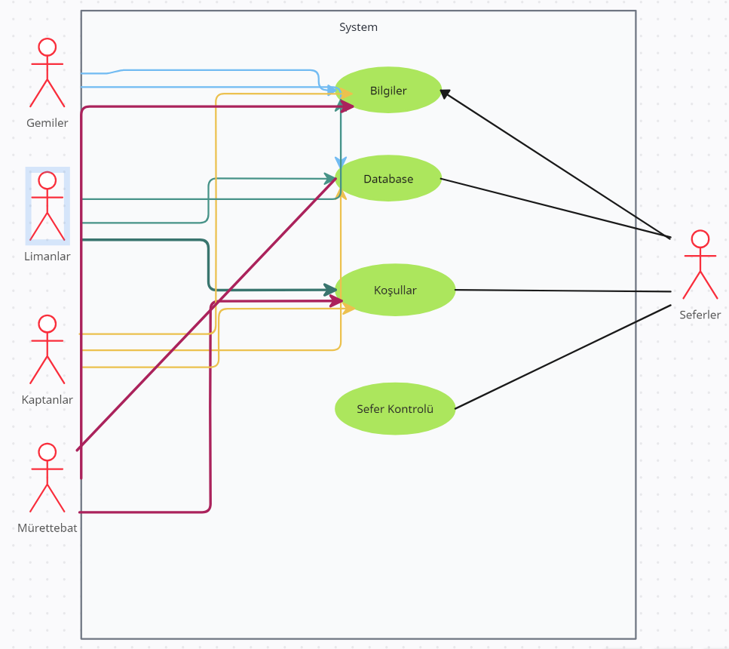

**3.2 Sınıf Diyagramı**

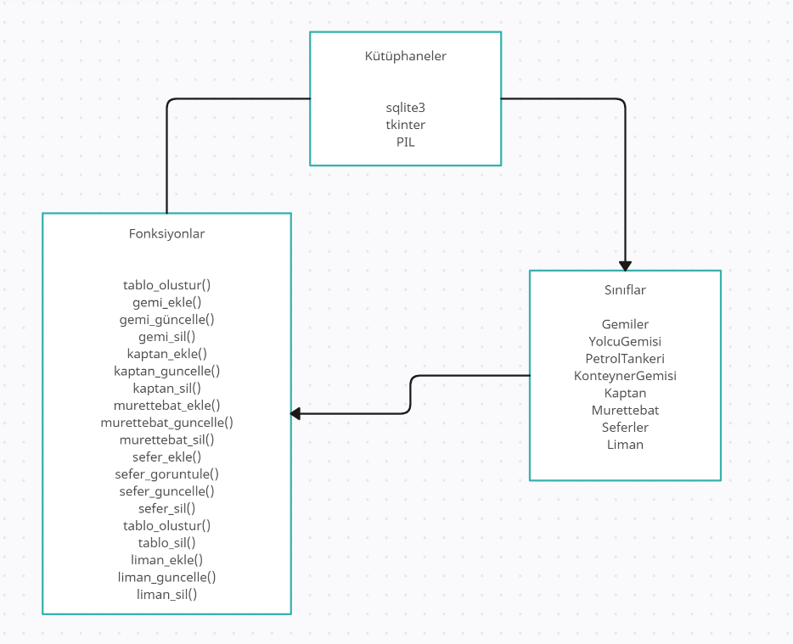

**4.Yazılımın Test Süreci**

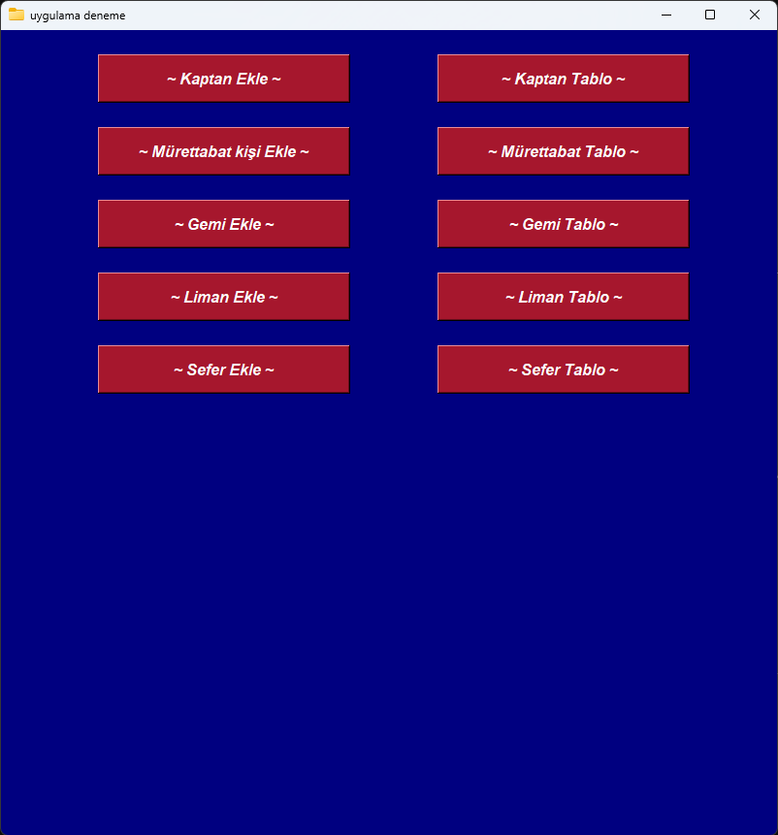

Programı ilk açtığımızda bizi böyle bir menü beklemekte.Bu menüden istediğimiz şekilde Kaptanları , Mürettebatı , Gemileri , Limanları ve Seferleri düzenleyebilmekteyiz.

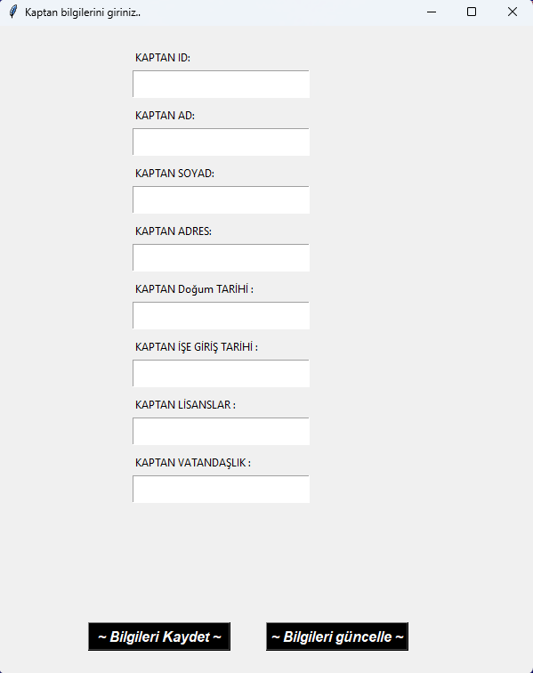

**4.1 Kaptan**

Kaptan ekle kısmına tıkladığımızda karşımıza böyle bir sekme açılıyor.Bu kısımda eklenecek kaptanımızın id , ad , soyad , adres, doğum tarihi, lisansları ve vatandaşlık bilgilerini girebiliriz.Bilgiler girildikten sonra Kaptan Tablo kısmında kaptanlarımızın bilgilerine ulaşabiliyoruz

* ID: Her ekip üyesinin benzersiz bir kimliği bulunur.
* Ad ve Soyad: Ekip üyesinin adı ve soyadı.
* Adres: Ekip üyesinin iletişim adresi.
* Vatandaşlık: Ekip üyesinin vatandaşı olduğu ülke.
* Doğum Tarihi: Ekip üyesinin doğum tarihi.
* İşe Giriş Tarihi: Ekip üyesinin şirkete katıldığı tarih.
* Lisans (Kaptanlar için): Kaptanların gemi kaptanlığı lisansı bilgisi.

Örnek olarak:

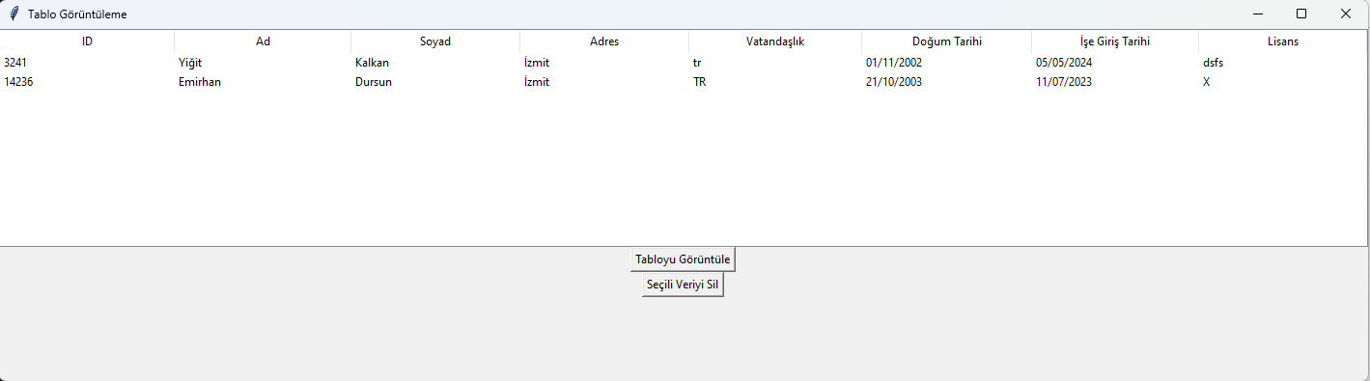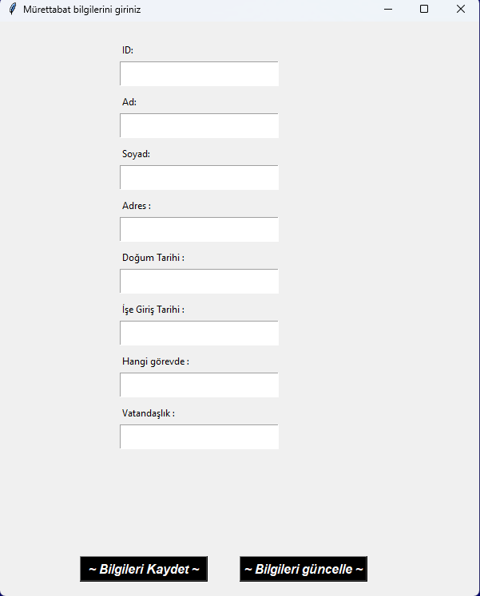

**4.2 Mürettebat**

Mürettebat kişi ekle kısmına geldiğimizde ID, Ad, Soyad, Adres, Doğum Tarihi, İşe Giriş Tarihi, Hangi Görevde, Vatandaşlık bilgilerini girebiliyoruz.Bilgileri kaydettikten sonra girilen bilgileri Mürettebat Tablosunda görebiliriz.

Örnek Mürettebat Tablosu:

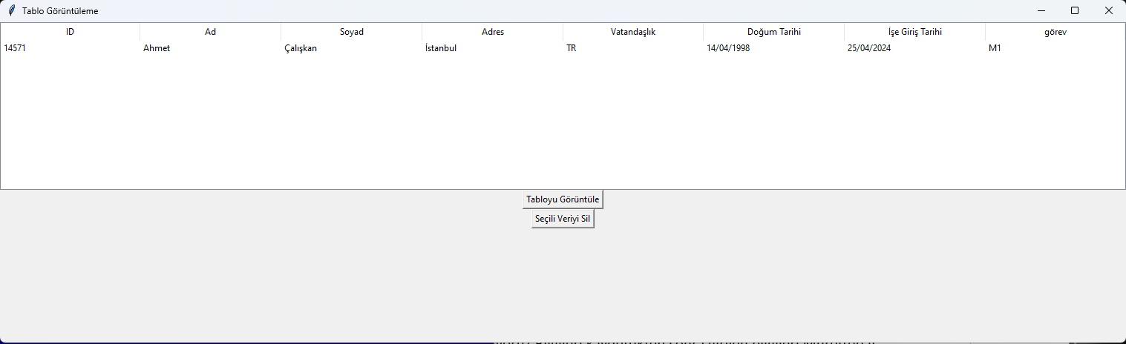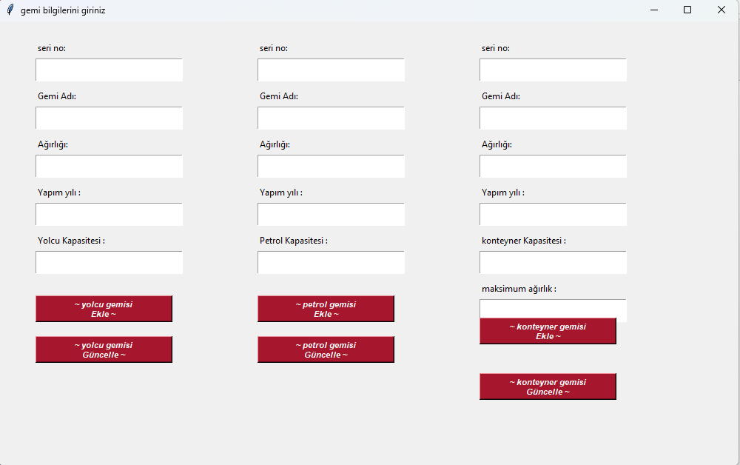

**4.3 Gemiler**

Gemi ekle kısmına geldiğimizde seri no, Gemi Adı, Ağırlığı, Yapım Yılı, Yolcu Kapasitesi, Petrol Kapasitesi, Konteyner Kapasitesi, Maksimum Ağırlık bilgilerini girebiliyoruz. Bilgileri kaydettikten sonra girilen bilgileri Gemi Tablosunda görebiliriz.

* Seri Numarası: Her geminin benzersiz bir seri numarası bulunur.
* Adı: Gemilerin isimleri kaydedilir.
* Ağırlık: Geminin ağırlığı, taşıma kapasitesi ve güvenlikle ilgili önemli bir bilgidir.
* Yapım Yılı: Geminin inşa edildiği yıl kaydedilir.
* Kapasite: Gemilerin taşıma kapasiteleri, gemi tipine göre değişir. Yolcu gemileri için yolcu kapasitesi, petrol tankerleri için petrol kapasitesi ve konteyner gemileri için konteyner kapasitesi gibi.

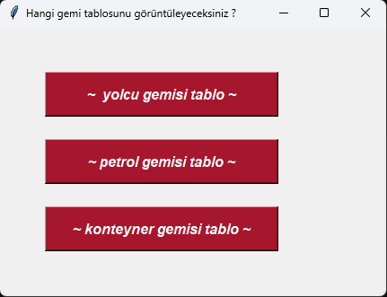

Hangi gemiyi görüntüleyeceğimizi seçiyoruz ve ona göre de bilgiler karşımıza çıkıyor

Yolcu Gemisi Örnek:

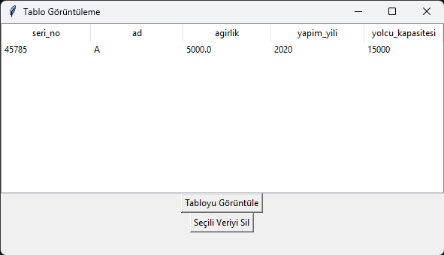

Petrol Gemisi Örnek:

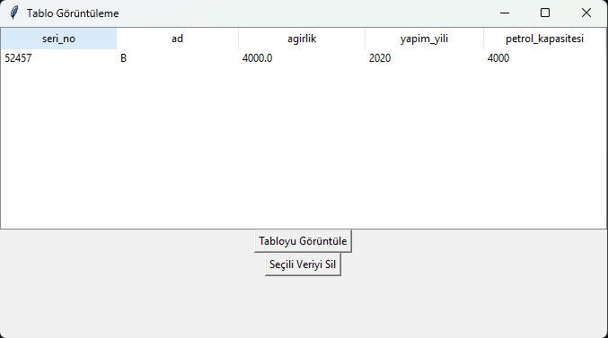

Konteyner Gemisi Örnek:

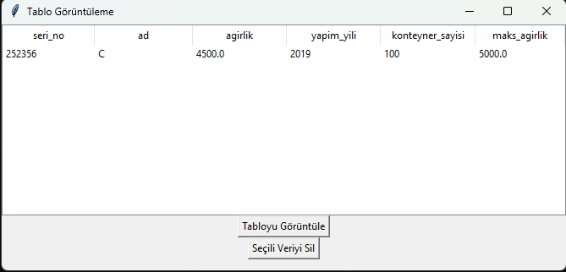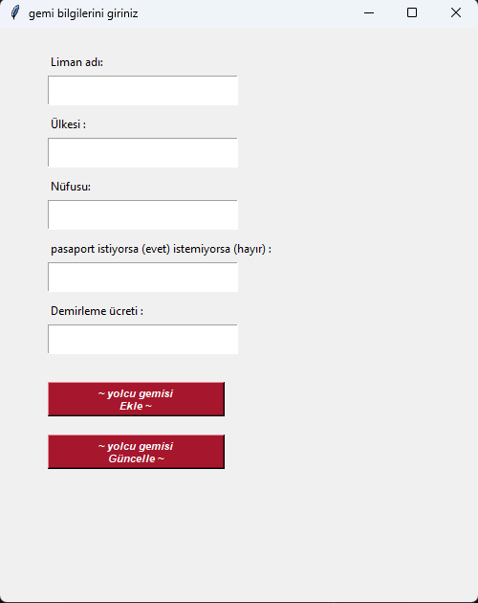

**4.4 Liman**

Limanlar, gemilerin yükleme ve boşaltma yapabileceği, demirleyebileceği yerlerdir. Her liman için aşağıdaki bilgiler kaydedilir:

* Adı: Limanın adı.
* Ülkesi: Limanın bulunduğu ülke.
* Nüfus: Limanın bulunduğu şehrin nüfusu.
* Pasaport Gereksinimi: Limana giriş yapmak için pasaport gerekip gerekmediği.
* Demirleme Ücreti: Gemilerin limana demirlemesi için ödenmesi gereken ücret.

***Örnek Liman Tablosu:***

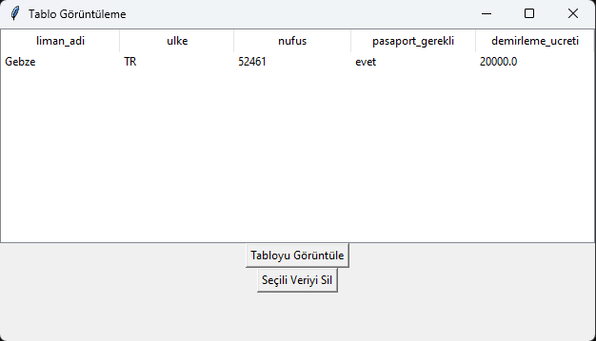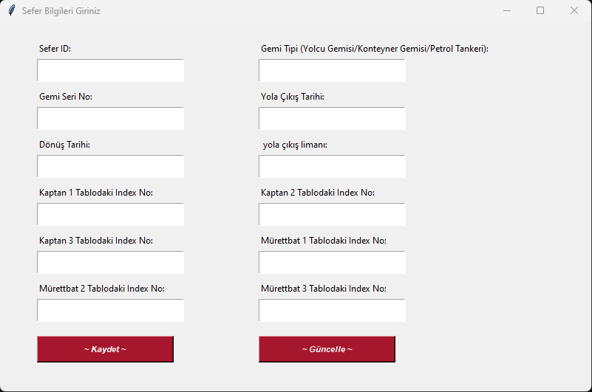

**4.5 Seferler**

Seferler, gemilerin belirli rotalarda seyahat ettiği zaman dilimleridir. Her sefer için aşağıdaki bilgiler kaydedilir:

* ID: Her seferin benzersiz bir kimliği bulunur.
* Yola Çıkış Tarihi: Geminin yola çıkış yaptığı tarih ve saat.
* Dönüş Tarihi: Geminin dönüş yapacağı tarih ve saat.
* Yola Çıkış Limanı: Geminin hareket ettiği limanın adı veya kodu.
* Rota: Geminin seyahat edeceği limanlar arası rota bilgisi.

Örnek Sefer Tablosu:

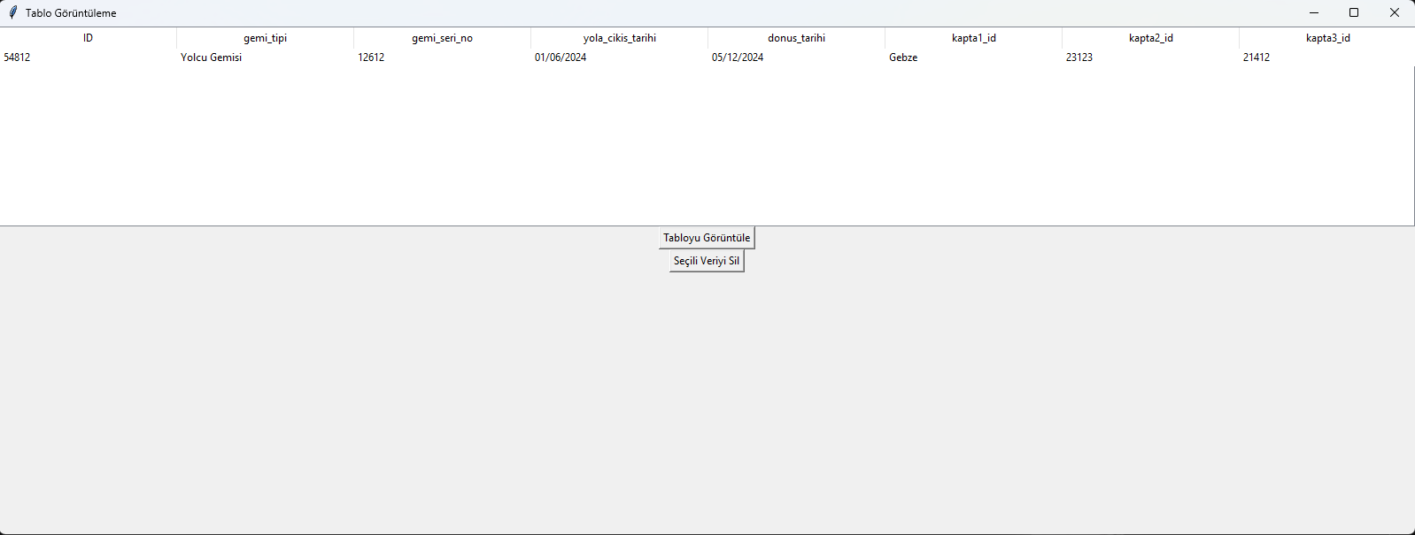

**5. SONUÇ VE ÖĞRENİLEN DERSLER**

Projede, gemi sefer yönetim yazılımı başarıyla geliştirilmiştir. Kullanıcılar, gemi, sefer, kaptan, mürettebat ve liman verilerini etkin bir şekilde yönetebilmektedirler. Bu proje üzerinde çalışırken, Python programlama dili, Tkinter kütüphanesi ve SQL veritabanı yönetimi konularında derinlemesine bilgi edinilmiştir.

**6.KAYNAKÇA**